
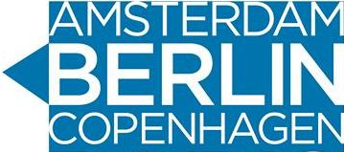

LJETNI PROGRAM HUMANOSTI U AKCIJI 2015

STUDENT/ICA STE ILI STE NEDAVNO DIPLOMIRALI?

POZNAJETE ENGLESKI JEZIK?

ZANIMAJU VAS
- LJUDSKA PRAVA I PRAVA MANJINA
- TOLERANCIJA I POŠTIVANJE RAZLIČITOSTI
- MEĐUNARODNO ISKUSTVO

ŽELITE PROFESIONALNO NAPREDOVATI I IMATI MOGUĆNOST STAŽIRANJA U EUROPSKOM PARLAMENTU I AMERIČKOM KONGRESU?

ONDA JE OVO PRAVA PRILIKA ZA VAS!

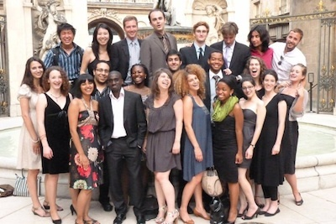
PROVEDITE MJESEC DANA NA PRESTIŽNIM LJETNIM PROGRAMIMA U BERLINU, AMSTERDAMU ILI KOPENHAGENU RAZGOVARAJUĆI O GORUĆIM PITANJIMA DANAŠNJICE I SUSREĆUĆI SE SA LIDERIMA IZ RAZNIH OBLASTI.

PREVOZ, SMJEŠTAJ KAO I DŽEPARAC OBEZBJEĐENI!
ROK ZA PRIJAVE JE 23. FEBRUAR/VELJAČA 2015.

VIŠE INFORMACIJA O SAMOM PROJEKTU KAO I NAČINU APLICIRANJA MOŽETE PRONAĆI NA http://www.humanityinaction.org/pages/92-main KAO I NA NAŠOJ FACEBOOK STRANICI www.facebook.com/hiabih

